SALA SEGUNDA *

Elaborado por: Lic.
Profesional 2, Unidad de Análisis Estadístico
Aprobado por: Licda. Ana Ericka Rodríguez Araya
Jefa, Sub Proceso de Estadística
Subproceso de Estadística

Elaborado por: Licda. María Gómez Rodríguez, Profesional 2
Revisado por: Licda. Marlen Vargas Benavides, Coordinadora de Unidad
Aprobado por: Licda. Marlen Vargas Benavides, Coordinadora de Unidad


Hechos Relevantes

El siguiente cuadro muestra un resumen histórico de indicadores de gestión de las materias que atiende la Sala Segunda, la última columna detalla la cantidad absoluta que creció o decreció el indicador del 2021 con respecto al año anterior. La serie de datos se muestra a partir del 2018, año en el que la institución logra el 100% de cobertura nacional a través de la plataforma llamada “SIGMA”, la cual permite la extracción de datos mediante reportes diseñados y centralizados por el Subproceso de Estadística.

En el pasado, existieron hechos importantes que cambiaron la tendencia de los datos, ejemplo:
- A partir de abril del 2001, la cuantía en procesos de naturaleza laboral aumentó a ¢600.000, sin embargo, las cifras de casos entrados para el 2002 reflejan un comportamiento a la baja de un 5.1%, el mismo efecto se tuvo en los casos terminados con un 14,80%, por lo cual el circulante aumentó en un 45% aproximadamente.

- En el año 2005, se crearon algunos indicadores con el propósito de tener una referencia a través del tiempo de la gestión realizada en esta Sala, y que pudiera coadyubar en la toma de decisiones, la tasa de congestión, la tasa de pendencia y la tasa de resolución.

- En el año 2006 se generó un incremento de los asuntos entrados de un 27,5%, en su mayoría asuntos laborales, producto de demandas presentadas contra el Banco de Costa Rica.

- En el año 2010 se generó una considerable cantidad de asuntos terminados, consecuencia de resoluciones dadas en forma masiva en casos relacionados con la materia Laboral.

- El volumen de casos entrados en el 2017 se incrementó en un 189,9% debido a un recurso interpuesto sobre “incentivos médicos".

- En el mes de julio del año 2017 entró en vigencia la reforma al Código de Trabajo (Reforma Procesal Laboral), la cual modificó la competencia, procedimientos y metodología en la tramitología de los procesos concernientes en materia de trabajo, tanto en los despachos judiciales de primera instancia (juzgados), como de segunda instancia (tribunales de apelación), situación que repercutió en las labores desarrolladas en la Sala Segunda, en especial, al considerar que poco más del 90% de su circulante compete a esta materia.

- Las competencias introducidas con la Reforma Procesal Laboral para conocer los recursos contra las sentencias dictadas en la instancia inferior en los procesos ordinarios de mayor cuantía e inestimables, así como el conocimiento de asuntos de fueros especiales de protección y del debido proceso, ocasionaron un incremento de los casos entrados, por ejemplo, los recursos por inadmisión, la introducción de una nueva causal de procedencia del recurso o demanda de revisión -artículo 72.1.11 NCPC (Nuevo Código Procesal Civil) según el artículo 599 de la Reforma Procesal Laboral.

- Con la Reforma Procesal Laboral, la Sala Segunda es la única instancia en alzada a nivel nacional, para conocer los recursos contra las sentencias dictadas en los procesos ordinarios de mayor cuantía y de cuantía inestimable, con exclusión de las demandas relacionadas con la temática de seguridad social, lo cual se constituye en otro factor que ha provocado el incremento en el ingreso de expedientes al despacho y, por consiguiente, un crecimiento en los tiempos de respuesta.

- Previo a la entrada en vigencia de la Reforma Procesal Laboral, las partes tenían la posibilidad de apelar las sentencias ante los tribunales laborales de segunda instancia y posteriormente podían acudir a la tercera instancia, rogada ante esta Sala, lo cual se mantiene para los asuntos a los que les resulta aplicable la normativa laboral anterior, entre ellos algunos asuntos en materia de Seguridad Social.

- En el mes octubre del año 2018 entró en vigencia la reforma al Código Procesal Civil y al igual que la Reforma Procesal Laboral, también se modificó la competencia, procedimientos y metodología en la tramitación de asuntos civiles desarrollados por la Sala Segunda.

- Las nuevas obligaciones de la Sala son la tramitación de los procesos de Cooperación Judicial Internacional y Auxilio Judicial Internacional (Exequátur y cartas rogatorias) en las materias que son de competencia del despacho (laboral, familia, sucesiones y quiebra).

- Parte de los acontecimientos importantes que tuvieron su repercusión en la Sala Segunda, de conformidad con las disposiciones emitidas por Corte Plena en atención a la declaratoria de emergencia nacional “Covid 19”, según sesión N° 12-2020, celebrada el 16 de marzo 2020, artículo XII, en concordancia con las medidas adoptadas por el Ministerio de Salud, así como el decreto ejecutivo 42227-MS emitido el día 16 de marzo de 2020, en que se declara estado de emergencia nacional en todo el territorio de la República de Costa Rica, Circular N°47-2020, fue la metodología de trabajo utilizada para la atención de sus funciones y la interpretación y análisis de datos, si bien el despacho se vio afectado a la hora de cumplir con algunas de sus metas que requerían la realización de actividades presenciales, lo cierto es que en cuanto a su laborar jurisdiccional, continuó su labor, inclusive superando en un 30.2% la meta PEI establecida por el Departamento de Planificación en cuanto a la cantidad de asuntos terminados.

- En sesión de Corte Plena número 46-2020 del 24 de agosto de 2020. (Publicado en Boletín Judicial número 172 del 8 de setiembre de 2020) se modificó la cuantía en materia Laboral en la suma de quince millones de colones.

- En materia Civil y de Familia, se aplica la cuantía que rige para la materia Civil de tres millones de colones, aprobada en sesión de Corte Plena número 38-13 del 9 de setiembre de 2013.

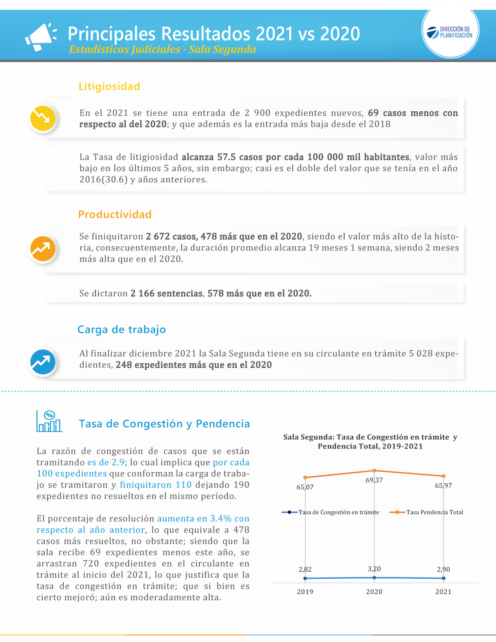


Litigiosidad

En el ámbito del derecho procesal, se denominan puntos litigiosos a todos aquellos aspectos sobre los que existe controversia entre las partes y sobre los cuales se debe buscar una resolución judicial, de este modo será la persona juzgadora la que solucione el conflicto mediante sentencia.

Los asuntos ingresados a partir del año 2019 presentan una constante hacia la baja, para el año 2021 sin embargo, dicha disminución fue apenas del 3,2% con respecto del año 2020, lo que equivale a 69 expedientes.

El siguiente gráfico, muestra los movimientos de esta variable durante el período del año 2010 al 2021.

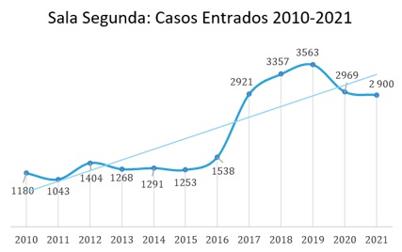

Las cifras indican un aumento considerable de asuntos entrados a partir del año 2017, situación que coincide con la entrada en vigor de la Reforma Procesal Laboral en julio de ese mismo año y que se replica en los siguientes años, aun cuando los dos últimos años hubo un descenso en la entrada de nuevos asuntos, las cifras son mayores a las del año 2016.

La composición de los asuntos entrados es muy variada por cuanto la Sala Segunda conoce la tramitación de diversas materias: como Trabajo, Familia, Civil, Contencioso Administrativa, Pensiones Alimentarias, Niñez y Adolescencia, Violencia Doméstica, Agrario entre otras, no obstante, se debe tener presente que su tramitación no implica una competencia por parte de la Sala para conocer por el fondo asuntos pertenecientes a esas materias, sino que corresponden a asuntos en los que se debe resolver algún tema de competencia o que las partes interponen recursos de casación o revisión, contra sentencias dictadas en procesos de esas materias.

La siguiente tabla hace una comparación sobre la composición de los asuntos entrados en la Sala durante los últimos dos años:

De lo anterior se observa que la materia a la cual le ingresan la mayoría de los asuntos nuevos o entrados corresponde a la de Trabajo, y según análisis de estudios de años anteriores, esa ha sido la constante en cuanto a esa materia, siendo su principal insumo.

Sobre este particular, el impacto que tuvo la Reforma Laboral en Sala ante el incremento de asuntos nuevos solo vino a ratificar lo que se ha demostrado por años, y es que la mayoría de los asuntos tramitados pertenecen a la materia Laboral.

Otro aspecto importante de mencionar es que aparece en los casos entrados, dos asuntos cuya materia se denomina “Sala Segunda” esto obedece a que son asuntos que solo le competen a este despacho tales como: tramitación de los procesos de Cooperación Judicial Internacional y Auxilio Judicial Internacional (Exequátur y cartas rogatorias, sin embargo, no fueron ubicados en la materia que corresponde.
Sobre la composición de los asuntos ingresados a la Sala según su cuantía, se distinguen varios rangos donde se clasifican los procesos, siendo la de mayor proporción la cuantía inestimable, la cual ocupa el 74,1% del total de asuntos ingresados.

El gráfico a continuación visualiza de mejor manera la información de este rubro:

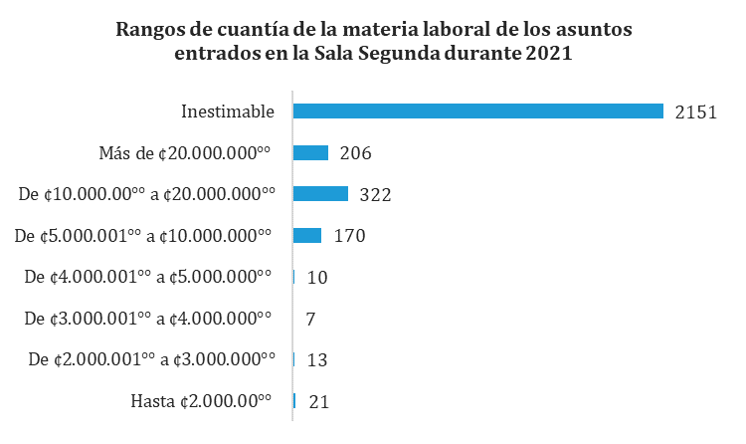


Productividad

La manera de medir la productividad se refleja a través de la cantidad de asuntos terminados, la Sala Segunda en este rubro presentó un aumento con respecto del año 2020 de un 21.7% aproximadamente, sin embargo, esta situación no impacta en una disminución del circulante dado el comportamiento de las variables de entrada en este año.
La siguiente tabla refleja de forma comparativa las cifras referentes a los asuntos terminados de los años 2020 y 2021 y se desglosa por la materia.

Seguidamente se muestran los asuntos terminados según sean votos de fondo y aquellos que no son de fondo.

Nótese el incremento en los asuntos con votos de fondo donde hubo un aumento considerable del 36,4%, mientras que los asunto en los que hubo votos no de fondo decreció en un 16.5%.
Por su parte, la distribución según el procedimiento de los asuntos terminados se detalla a continuación:

En este cuadro sobresale de manera visible que la mayoría de los asuntos corresponden a lo que es Casación que representa el 93.7% (de fondo y no de fondo) del total de los asuntos terminados, situación que también se repitió en el año 2020.


Carga de Trabajo
Para determinar la carga de trabajo se debe agregar al circulante inicial de cada año los casos entrados y los reentrados, asimismo, se debe restar la cantidad de asuntos terminados, cuyo resultado es el circulante al final del año.

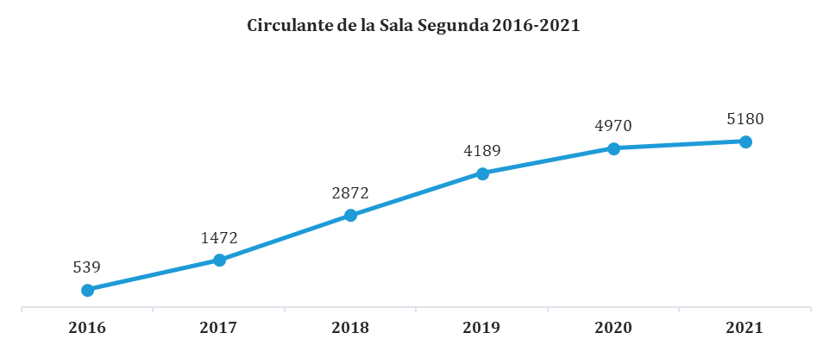
El siguiente gráfico detalla el circulante de los años 2016 al 2021.
Claramente puede observarse como se ha ido incrementando el circulante año con año mostrando una variación hacia el alza desde el año 2017, situación que como se ha comentado, es producto de la entrada en vigor de la Reforma Procesal Laboral.

Debe tomarse en consideración que el circulante final (5 180), incluye aquellos expedientes que se encuentran suspendidos, que en total son 152 asuntos, por lo cual, el circulante final en trámite es de 5 028 expedientes.

En relación con la distribución del circulante por clase de asunto, nótese el detalle de su composición en el siguiente recuadro.

Como se observa, todavía hay asuntos muy antiguos tramitándose en la Sala, sin embargo, la mayoría de los casos datan del año 2018 al 2021.


Duración Promedio
La duración promedio en la resolución de los casos en Sala Segunda se desglosan de la siguiente manera:

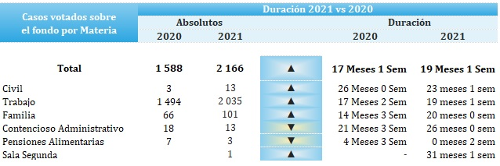

El tiempo promedio utilizado por la Sala para dar finiquito a los 2 166 expedientes de fondo terminados en el año 2021 se calculó en 19 meses y una semana, es decir, el tiempo de resolución aumentó en dos meses en relación con lo que se duró el año 2020, no obstante, la cantidad de expedientes que se dieron por terminados en ese año fue de un 36.4% menos aproximadamente (578 expedientes).

Un dato relevante es la cantidad de tiempo que se utilizó para la resolución de los asuntos en materia civil, ya que fue la que mayor tiempo requirió y fue únicamente para 13 expedientes (Sucesión, ordinario y Auxilio Judicial Internacional). La materia laboral, que es la que representa el 94% de los asuntos terminados requirió un tiempo menor para su finiquito.

Según lo expreso la Sala Segunda, una justificante en el incremento del tiempo promedio utilizado por el despacho para la resolución de los procesos, fue que el despacho ha venido realizando grandes esfuerzos en la culminación de los asuntos de más vieja data de estar en el despacho.


Oportunidades de Mejora
De seguido se sugieren algunas oportunidades de mejora, vinculadas con la gestión de la Sala Segunda.

• Se recomienda que, al momento de ingresar los expedientes al sistema, se incluyan según su materia, ya que producto del análisis realizado, se detectaron dos expedientes encasillados en “Sala Segunda” la cual no corresponde a una materia.

• Se insta a continuar aplicando lo que indican las circulares, protocolos y planes que se han aprobado por el Consejo Superior con el fin de promover la mejora continua, eficiencia y eficacia.

• La principal herramienta con la que se cuenta actualmente por parte del Subproceso de Estadística para la visualización, análisis y posterior estructuración de información es el sistema SIGMA. Por tal motivo es que se define como el principal insumo de mejora y en el contexto de lo relacionado específicamente con las variables con perspectiva de género, la necesidad hacia la continuidad de capacitación del personal judicial en los diferentes despachos a nivel nacional para solventar a futuro, información en blanco, faltante o
mal digitada que resulta en lo que se definió como “dato desconocido” ratificando la importancia del correcto ingreso de los datos a nivel del sistema informático.

• Se les insta a los despachos a mejorar el ingreso de la información en los sistemas y de ser necesario realizar las consultas en temas estadísticos al Subproceso de Estadística.

* Fuente: Departamento de Planificación del Poder judicial. Unidad de Análisis Estadístico.
Este informe cuenta con las revisiones y con los ajustes correspondientes, por parte de las Jefaturas indicadas.

 | Nombre | Puesto
Elaborado por: | Lic. Anthony Sibaja Hernández | Profesional 2
Revisado por: | Licda. Marlen Vargas Benavides | Coordinadora 3, Unidad de Análisis Estadístico
Aprobado por: | Licda. Ana Ericka Rodríguez Araya | Jefa, Sub Proceso de Estadística
Visto Bueno: | Ing. Dixon Li Morales | Jefe a.í., Proceso Ejecución de las Operaciones

La tasa de congestión mide el nivel de saturación o retraso que tienen las oficinas judiciales y su cálculo se obtiene al dividir la carga de trabajo entre el número de casos terminados en un período definido.
La tasa de pendencia se calcula al dividir la cantidad de asuntos pendientes entre la carga de trabajo, mientras que la tasa de resolución se produce del cociente de los asuntos resueltos respecto a la carga de trabajo. Es atinente especificar que ambos resultados se deben multiplicar por 100 al tratarse de porcentajes.
La tasa de resolución se calcula al dividir el número de procesos terminados entre la carga de trabajo, multiplicado por 100, al ser su resultado un porcentaje.

